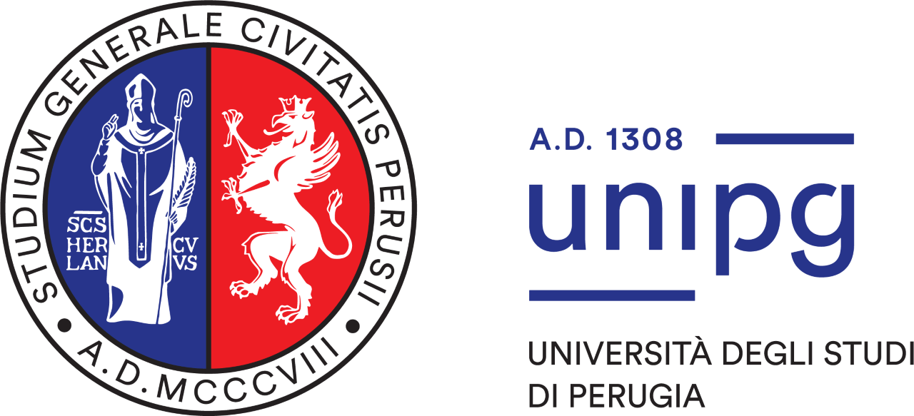 | 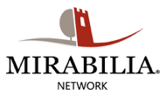 | 

UNIVERSITÀ DEGLI STUDI DI PERUGIA

LE REDAZIONI SONO INVITATE A PARTECIPARE

Conferenza stampa

Presentazione del Master in “Management del Patrimonio culturale per lo sviluppo turistico” Università degli Studi di Perugia – Mirabilia Network

Lunedì 19 aprile 2021, ore 11, streaming sul canale Youtube dell’Ateneo “Studium Generale Perugia”

Il nuovo, innovativo Master in “Management del Patrimonio culturale per lo sviluppo turistico”, frutto dell’impegno congiunto dell’Ateneo di Perugia e di Mirabilia Network, la rete promossa da 18 Camere di Commercio, più Unioncamere, di altrettanti luoghi riconosciuti dall’Unesco come Patrimonio dell’Umanità, sarà presentato lunedì 19 aprile 2021, alle ore 11, nel corso di una conferenza stampa a Palazzo Murena, sede del Rettorato.
All’incontro, durante il quale si svolgerà la firma della convenzione attuativa del master, interverranno il Prof. Maurizio Oliviero, Magnifico Rettore dell’Ateneo perugino, il Presidente della Camera di Commercio dell’Umbria Ing. Giorgio Mencaroni, il Presidente di Mirabilia Network Dott. Angelo Tortorelli e il Direttore del Dipartimento di Lettere - lingue, letterature e civilta' antiche e moderne, Prof. Stefano Brufani.
La conferenza stampa potrà essere seguita in streaming sul canale ufficiale YouTube dell’Ateneo: “Studium Generale Perugia”, al seguente link: https://www.youtube.com/channel/UCG1u3O5byoWAdFP773sRHBQ

I giornalisti potranno sottoporre le proprie domande attraverso la chat sulla piattaforma Microsoft Teams, accedendo al seguente link (DA NON PUBBLICARE):
https://teams.microsoft.com/l/meetup-join/19%3ameeting_MjUyZmQyNjItZjdiZS00NDRlLWIwNGQtYmZkY2Y0OTg3ZGVj%40thread.v2/0?context=%7b%22Tid%22%3a%22067e7d20-e70f-42c6-ae10-8b07e8c4a003%22%2c%22Oid%22%3a%222f3d5065-e809-45ba-9371-1e91bfaa686b%22%7d

Perugia, 16 aprile 2021

